Муниципальное бюджетное общеобразовательное учреждение
«Петропавловская средняя общеобразовательная школа»
Муромцевского муниципального района Омской области

МЫ ВЫБИРЕМ ЗДОРОВЬЕ!
Квест-игра в лагере дневного пребывания,
реализуемая в рамках образовательного проекта
«Территория выбора»

Составитель:
Караганова Елена Александровна
заместитель директора
МБОУ «Петропавловская СОШ»

2019
МУРОМЦЕВО

Цель проведения квест - игры:
- Развитие у участников потребности в ведение здорового образа жизни;
- Систематизация и обобщение знаний, ранее полученных на уроках, внеурочных, внешкольных мероприятиях по здоровому образу жизни;
- Приобретение новых важных и необходимых знаний по здоровому образу жизни в процессе игровой деятельности;
- Воспитание личной ответственности за сохранение своего здоровья;
- Развитие коммуникативных умений и навыков при работе в команде, группе, коллективе.
Планируемый результат:
- Сформированность представления о здоровом образе жизни, слагаемых здорового образа жизни;
- Осознанность участниками фактов, определяющих, что активная, интересная жизнь может быть только у здорового человека.
Возраст участников:
- 7-11 лет
Участники команд:
6 команд-участниц (в команде 3 девочки, 3 мальчика)
Место проведения:
Холл 1 этажа школы и пришкольная территория, при которой организуется Лагерь дневного пребывания «Территория здоровья»
Этапы подготовки и проведения квест-игры:
1. Подготовительный:
- Создание рабочей группы (директор лагеря, старшая вожатая, по 1 вожатому – старшекласснику от отряда, прошедшему обучение по программе «Школа-искусство вожатого»), распределение функций между членами рабочей группы.
2. Основной этап реализации:
2.1. Планирование действий:
- Постановка целей и задач;
- Разработка сценария;
- Определение и подготовка квест-станций, сроков проведения, помощников в проведении, обозначение маршрута и разработка маршрутных листов для команд;
2.2. Проведение квест-игры.
Рефлексивный этап:
- Заполнение лагерной «Книги отзывов» участниками, размещение отзывов в новостной ленте школьного сайта;
- Размещение фото и видео информации на сайте РДШ;
- Анализ проведения квест-игры между членами рабочей группы.
Проведение:
- Определение готовности (сбор команд на общей площади, повторение правил безопасного поведения при проведение массовых мероприятий)
- Старт на месте:
2.1. Озвучивание правил игры (игра начинается по сигналу, для того, чтобы пройти игру, участники строго следуют по выданным маршрутным листам, внимательно на каждом этапе слушают помощников, выполняют их указания и при правильно выполненном задании получают жетон. Каждый жетон – есть отдельная часть кластера (общего, целого). В маршрутном листе каждой команды помощник фиксирует выполнение задания на этапе) Участникам игры при спорной сложившейся ситуации разрешается обратиться к помощнику на квест-станции или главному организатору квест-игры. Участникам игры не разрешается мешать другим участникам выполнять задания, заменять участников по старта, пропускать этапы. В случае нарушения установленных организаторами правил, команда-участник штрафуется штрафным баллом, который на финише отнимается из общего количества баллов)
3. Старт в пространство и во времени.
4. Финиширование команд-участников, подведение итогов.
5. Награждение победителей и призеров.

Помощник:
Здравствуй, солнышко родное!
Здравствуй, небо голубое!
Здравствуй, матушка-Земля!
Здравствуй, ты, и здравствуй , Я!
Главный организатор:
Добрый день всем! Всем тем, кто идет в ногу с нами, тем, кто смотрит вперед и предвкушает свое будущее, поскольку оно зависит только от нас самих. Каждому из нас известно, чтобы быть здоровым, что необходимо делать?
Правильно, вести ЗДОРОВЫЙ ОБРАЗ ЖИЗНИ.
А сегодня здесь и сейчас мы собрались для того, чтобы вспомнить, что включает в себя это понятие. Ваши вожатые предлагают отправиться в интереснейшее путешествие по квес-станциям, где нужно будет показать и проявить свои знания, умения, навыки. За правильно выполненные задания вам будут начисляться баллы, и вручаться листы с названиями компонентов ЗОЖ. Ваша задача, работая сплоченно, слаженно на станциях собрать все листы с компонентами и на шестой, заключительной станции собрать из них кластер. Победители и призеры определятся по количеству набранных баллов. Ну что всем удачи и вперед.
Старт в пространство и во времени.
Команды – участницы разбегаются по станциям

1 Квест-станция. «Грамотеи»
Помощник:
Веками, из одного поколения в другое передавались пословицы и поговорки о здоровом образе жизни, и на сегодняшний день они очень актуальны и важны. И наше первое испытание связано именно с этим. Перед вами таблица, в столбцах и строках которой, представлены отдельные слова и слоги, из которых необходимо составить пословицу. Максимальное количество времени для достижения цели 5 минут. Впишите составленную пословицу в маршрутный лист.
ЕСЛИ | ЕШЬ | КОГДА | ПОКА | БЕГА
НЕ | ГАТЬ | ПОБЕ | ПРИ | ЕШЬ
ЗДО | ЗАБО | ЛЕ | РОВ | ДЁТСЯ

Правильный ответ (Если не бегаешь пока здоров, придется побегать, когда заболеешь)
За правильный ответ команда получает лист-единицу кластера «РЕЖИМ ДНЯ»
2 станция. Квест-станция «Всезнайки»
Помощник:
Быть здоровыми, красивыми, полными сил хотят и взрослые и дети. А что для этого нужно? Много знать! Вот это мы сейчас и проверим! Перед вами карточка с тестовым заданием, выберите правильный ответ подчеркните его. Правильный ответ 1 балл. Максимальное количество времени 5 минут.

1. Ягоды, которые используют для понижения температуры тела?  1– ежевика  2 – клубника  3 – арбуз  4- клюква | 2. Лучшее время для закаливания:  1 – зима  2 – лето  3 – весна  4 – осень | 3. Лекарственное растение, использующееся для остановки кровотечения:  1 – крапива  2 – подорожник  3 – зверобой  4 – ромашка
4. Предмет, являющий лучшей тяжестью для любителей утренней зарядки?  1– Качели  2– Гантели  3– Блины  4– Кегли | 5. Что является залогом здоровья ?  1– Чистота  2– Красота  3– Сила  4– Ум | 6. Продолжительность сна позволяющая организму восстановиться, набраться сил::  1 – 3-4 часа  2 – 8-9 часов  3 – 12-14 часов  4 – сон не влияет на здоровье
7. Что означает слово «Витамин»  1 – Конфеты  2 – Жизнь  3 – Здоровье  4 – Вред | 8. Полезная привычка:  1– Грызть ногти  2– Спать до обеда  3 - Чистить зубы по утрам  4 - Долго играть в компьютер | 9.Овощ, замедляющий старение организма:  1 – Картофель  2 – Редис  3 – Морковь  4 – Чеснок
За 5 и более правильных ответов команда получает лист-единицу кластера «ЗДОРОВОЕ ПИТАНИЕ»

3 квест-станция «Отгадай-ка»
Помощник:
Перед вами кроссворд. Ваша цель, разгадать его. Конечно, же все вопросы о здоровье и здоровьесбережении. Максимальное количество времени для достижения цели 5 минут. Каждый правильный ответ – 1 балл.
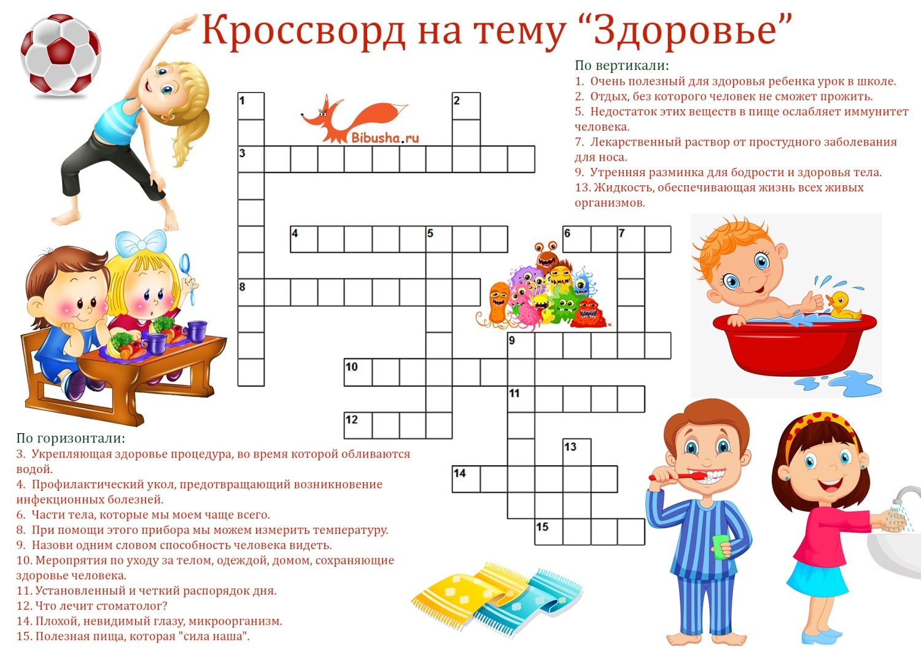

Ответы

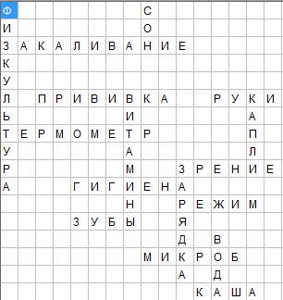

За 8 и более правильных ответов команда участник получает единицу кластера «ПОЛНОЦЕННЫЙ СОН»
4 квест-станция «Станция Олимпийских рекордов»
Помощник:
Весь наш лагерь очень рад!
Олимпийцев отрядных выстроить в ряд,
Пожелать им побед!
Пожелать им рекордов,
Ведь здоровым быть - это гордо!
Мы предлагаем вам поставить свои отрядные рекорды. Девочки прыгают на скакалке, мальчишки набивают ногой футбольный мяч. Олимпийским результатом станет общее количество прыжков и набитых мячей. Считаем до первого нарушения (запинки).
За физическую выносливость команда получает лист-единицу кластера «ЗАНЯТИЯ СПОРТОМ»
5 квест-станция «Творческая»
Помощник:
Кто из вас знает, что такое буриме? Даю подсказку.
Здоровье – это круто!
Здоровье – это драйв!
Здоровый образ жизни,
Скорее выбирай!
Что прослушали? Правильно четверостишье. Буриме (фр. bouts-rimés «рифмованные концы») — литературная игра, заключающаяся в сочинении стихов, чаще шуточных, на заданные рифмы, иногда ещё и на заданную тему. Вот и вам сейчас предстоит сочинить четверостишье, помните обязательное условие – рифма. Перед вами темы:
- Витамины;
- Зарядка;
- Режим дня;
- Здоровье.
Максимальное количество времени для достижения цели 5 минут Максимальное количество баллов 10.
За правильно составленное рифмованное четверостишье команда получает лист-единицу кластера «ЗАКАЛИВАНИЕ»

6 квест-станция «Что? Где? Когда?»
Помощник:
Ребята, что такое блиц-опрос? Ответ, в случае отсутствия ответа, даем подсказку.
Сейчас я вам буду задавать по оному вопросу, время на раздумье 10 секунд, не больше. Даете ответ правильный – зарабатывает 1 балл, не знаете ответа, говорите – дальше.
- Тренировка организма холодом называется (Закаливание)
- Жидкость, переносящая в организме кислород, - это…(Кровь)
- Мельчайший организм, переносящий инфекцию – это…(Микроб)
- Теннисная площадка – это…(Корт).
- Каких людей называют моржами? (Купающимися зимой в проруби)
- Как называют людей, питающихся только растительной пищей? (Вегетарианцы).
- Когда отмечается Всемирный День здоровья? (7 апреля)
- Способность организма защищать себя от вторжения вирусов и бактерий – это… (Иммунитет)
- Ягода, очень полезная для зрения (Черника)
- Спортивный переходящий приз – это…(Кубок)

За 5 и более правильных ответов команда получает лист-единицу кластера «ДВИЖЕНИЕ»
Финиширование команд-участников, подведение итогов.

После прохождения всех этапов игроки собираются начальной точке маршрута, сдают маршрутные листы, собирают кластер.

Награждение победителей и призеров.
И в заключении праздника мы хотим сказать
Если хочешь быть здоров,
Достигать рекордов,
Наш совет для вас готов –
Подружись со спортом!
Своё здоровье спортом укрепляй,
Ходи в походы и встречай рассветы,
Секрет успеха в жизни, твердо знай-
Твоё здоровье, ты запомни это.
Будьте Здоровы! До новых встреч!
Рефлексия.
Отрядные вожатые помогают деткам заполнить лагерную «Книгу отзывов», информацию и отзывы о квест-игре размещают на школьном сайте и сайте РДШ.

